

ESPECIFICAÇÃO FUNCIONAL:
MODELO DE CASO DE USO

<NÚMERO PROJETO> - <NOME DO PROJETO>

SUMÁRIO

1 INTRODUÇÃO 3
2 MATRIZ DE REQUISITOS x CASOS DE USO 3
3 Diagrama de PACOTES 4
4 DiagramaS de casoS de uso 4
4.1 <Nome do Pacote> 4
5 DETALHAMENTO DOS CASOS DE USO 5
5.1 <Nome do pacote> 5
5.1.1 <Nome do Caso de Uso> 5
5.1.2 <Nome do Caso de Uso> 5
6 DETALHAMENTO DOS atores 5
6.1 <Nome do pacote> 5
6.1.1 <Nome do Ator> 5

PROJETO
Nº DA ORDEM DE SERVIÇO |  | Nº DO PROJETO
UORG RESPONSÁVEL |  | DATA DE INÍCIO |  | DATA DE TÉRMINO
GERENTE DO PROJETO |  | GESTOR DO CONTRATO

INTRODUÇÃO
Os “Requisitos Funcionais” são normalmente descritos em formato de Casos de Uso que estão compreendidos nos Diagramas de Pacotes e Diagramas de Caso de Uso. Para entendimento destes diagramas é importante compreender os seguintes elementos:

Pacote: é o agrupamento dos “Requisitos” do sistema com características semelhantes;

Caso de Uso: é uma descrição de comportamento do sistema em termos de seqüências de ações, que devem produzir um resultado de valor observável para um ou mais atores;

Ator: representa um papel assumido por uma pessoa ou algo que interage com um sistema. É a interação de um interessado, pessoa, hardware ou sistema, com o “Caso de Uso”.

Neste documento é apresentada uma versão inicial dos “Diagramas de Pacotes” e “Casos de Uso”, porém, estes diagramas estão sujeitos a sofrerem alterações no decorrer do “Projeto” sem afetar o escopo, como inclusões de novos “Casos de Uso” ou exclusão de “Casos de Uso” existentes. Caso as alterações nos “Diagramas de Pacotes” e “Casos de Uso” afetem o escopo do “Projeto”, será elaborada uma nova proposta de especificação de software.

MATRIZ DE REQUISITOS x CASOS DE USO
< Inserir nesta seção uma matriz que permita mapear os casos de uso definidos para o sistema ou módulo e os requisitos funcionais que estes casos de uso atendem. Estes requisitos, definidos em um momento anterior do processo, são detalhadamente especificados no Documento de Requisitos de Software (MESA 2.1)>

Casos de Uso | Requisito1 | Requisito 2 | Requisito 3 | Requisito 4 | Requisito 5 | Requisito 6 | Requisito 7 | Requisito 8 | Requisito 9 | Requisito 10 | Requisito 11 | Requisito 12 | Requisito 13 | Requisito 14 | Requisito 15 | Requisito 16 | Requisito 17 | Requisito 18 | Requisito 19 | Requisito 20 | Requisito 21 | Requisito 22 | Requisito 23 | Requisito 24
Cadastrar Sócio
Realizar Locação
Manter Filmes

Diagrama de PACOTES
< Inserir nesta seção o diagrama de pacotes do sistema. Exemplo de um diagrama. >
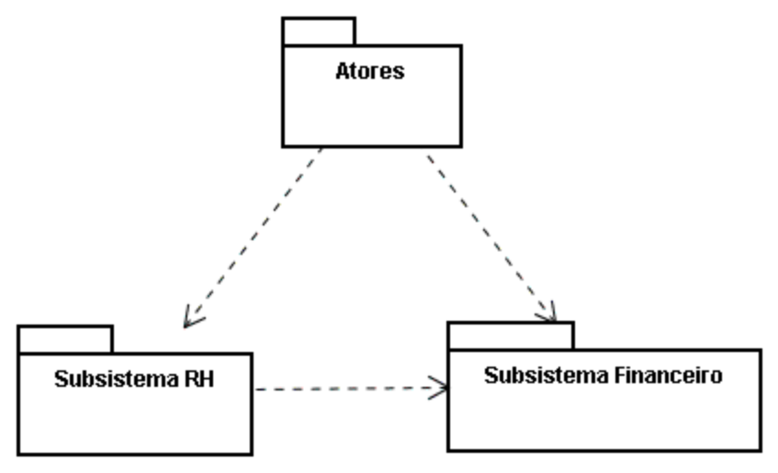

DiagramaS de casoS de uso

<Nome do Pacote>
< Inserir nesta seção um diagrama de caso de uso do módulo/pacote específico. Exemplo de um diagrama.Caso o módulo possua vários casos de uso mais de um diagrama pode ser apresentado, para facilitar a visualização. >

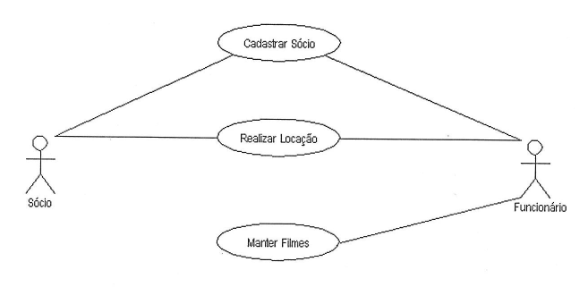

DETALHAMENTO DOS CASOS DE USO
< Inserir nesta seção uma breve descrição de cada um dos casos de uso que compõem os pacotes do sistema.>

<Nome do pacote>

<Nome do Caso de Uso>
< Descrever a finalidade do caso de uso. Segue exemplo de descritivo. >
Acessar a tela de despesas de importação através da tela de recebimento de mercadoria, apresentando nesta tela informações pré-preenchidas.

<Nome do Caso de Uso>
< Descrever a finalidade do caso de uso. Segue exemplo de descritivo. >
Acessar a tela de despesas de importação através da tela de recebimento de mercadoria, apresentando nesta tela informações pré-preenchidas.

DETALHAMENTO DOS atores
< Inserir nesta seção uma breve descrição de cada um dos atores que interagem com os casos de uso do sistema. Os atores podem estar agrupados em pacotes.>

<Nome do pacote>

<Nome do Ator>
< Descrever o papel do ator. Segue exemplo.>
Este ator representa a pessoa que controla o andamento dos processos na corporação.

Brasília, ____/____/_________
<Nome do Gerente do Projeto>  Gerente do Projeto | < Nome do representante>  <Área do Gestor do Contrato>  Gestor do Contrato

HISTÓRICO DE REVISÕES
Data | Versão | Autor | Mudança | Itens

